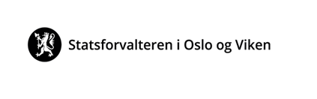
AKTIVITETSRAPPORT PR 31.12.2020
TILSKUDD TIL AKTIVITETSTILTAK FOR Å MOTVIRKE ENSOMHET
TILTAKSPAKKE SÅRBARE ELDRE

Navn kommune eller organisasjon
Navn kontaktperson
Tildelt beløp
Brukt pr 31.12.20
Hvilke tiltak som er satt igang
Videre plan for 2021

Sendes til sfovpost@statsforvalteren.no innen 20.02.2021

